2014中国（杭州）食品博览会

邀 请 函
尊敬的女士/先生：
2014中国（杭州）食品博览会将于8月14日-17日（4天）在杭州和平国际会展中心举行。本次博览会由中国副食流通协会、中国国际贸易促进委员会杭州市分会、中国国际商会杭州市商会联合主办，并得到中国酒类流通协会、杭州市酒类行业协会的大力支持。本次博览会共设标准展位450个，展出面积为18000㎡，主要展出国际进口食品、绿色有机食品、保健食品、肉制品、休闲食品、老字号食品、冷冻冷鲜食品以及食品机械设备酒水饮料等，预计专业观众到场人数将到达3万人。
本次博览会依托杭州良好的经济环境、得天独厚的区位优势和庞大的消费市场，致力于发展成为华东地区最具专业性的品牌展会。不仅丰富华东地区市民饮食习惯、传播华东地区健康多元饮食文化，同时推进华东地区食品行业的良好发展，为全国各地食品企业的联系发展提供一个优质的商贸合作平台，让更多的企业吸收良好行业运作信息，开拓国内市场。
我们真诚邀请贵单位负责人参加本次博览会，敬请参会嘉宾填写回执并回传至组委会。组委会将根据回执申请记录下来，并前期通过快递形式将专业观众证件送到参加者手中。
此致！
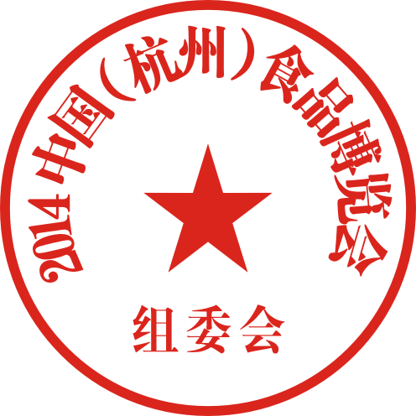
敬候回复！

2014中国（杭州）食品博览会组委会

二零一四年七月十二日

2014中国（杭州）食品博览会

回执表
姓 名 |  | 性 别 | □男 □女
企业名称
职 务 |  | QQ
手 机 |  | 传 真
固 话 |  | E-mail
企业地址
单位盖章
年 月 日

